Copyright (C) 2014 Théophile BRESSON - AeroSeeD.
Permission is granted to copy, distribute and/or modify this document under the terms of the GNU Free Documentation License, Version 1.3 or any later version published by the Free Software Foundation;
with no Invariant Sections, no Front-Cover Texts, and no Back-Cover Texts.
A copy of the license is included in the section entitled "GNU Free Documentation License".
Éolienne à orientation de pale dynamique

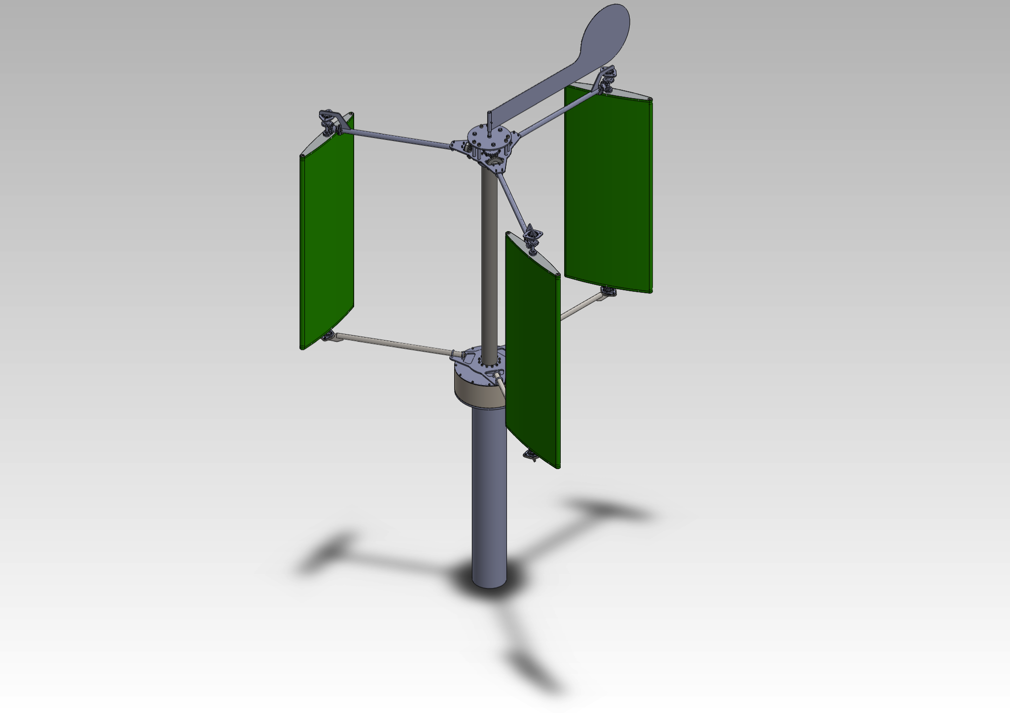

- Objet du document :

Ce document décrit ce qui caractérise l'éolienne d'AeroSeeD...

- Idée :

L’éolienne proposée présente l’intérêt suivant :
Cette éolienne est capable de produire de l’énergie avec un rendement plus élevé que les éoliennes actuelles dans des conditions d'installation en écoulement turbulent (villes ou villages).
Nous avons abouti à une éolienne à axe vertical dont les pales lors de leur rotation s’orientent par rapport au vent de manière à fournir à l’éolienne le maximum de puissance.

- Historique du développement

Courant 2005 : discussions avec Richard SORRENTINO à propos d’une éolienne à pas variable du même type que celle déjà existante (voir brevet nommé précédemment).
04/08/2007 : réalisation d’une maquette en lego du système pour observer le fonctionnement et test à l’aide d’un ventilateur.
19/08/2007 : premier tableau grossier permettant le calcul de la puissance délivrée par l’éolienne en fonction de ses dimensions et de la vitesse du vent.
10/07/2008 : réalisation d’une première CAO de l’éolienne afin de se confronter à la faisabilité du projet et terme mécanique.
Réalisation d’un premier chiffrage du modèle CAO de manière à quantifier la fabrication du prototype, il manque alors toute la partie électrique de puissance.
Courant été 2008 : découverte de l’idée d’une cinématique de pale calée de manière à maximiser la puissance.
05/12/2008 : première simulation fluide menée via le logiciel Fluent d’ANSYS.
18/04/2009 : développement d’un logiciel en C++ de manière à quantifier le gain théorique que permet ce calage de la pale et apparition des premières théories cinématiques du mouvement (adaptation d’un mouvement sinusoïdal de la pale autour de sa position « standard »).
12/05/2010 : deuxième simulation fluide de l’éolienne de manière à prendre en compte les modifications apportées et quantifier les turbulences générées par la pale amont sur la pale aval.
10/03/2011 : réalisation d’un deuxième tableau de manière à quantifier la puissance produite par l’éolienne avec et sans l’innovation. Comparatif permettant de montrer une multiplication de la production énergétique par deux (2).
12/03/2011 : réalisation d’un premier modèle de CAO destiné à être le support des plans de fabrication du premier prototype.
L’entraînement des pales sera réalisé par un système de pignon/chaîne/roue dentée elliptique.
Ajout d’un système de mise en sécurité de l’éolienne reposant sur le principe du régulateur de WATT.
29/07/2011 : réalisation d’une nouvelle simulation fluide. Celle-ci permet de quantifier avec une bonne approximation la puissance produite par l’éolienne. Nous avons ainsi pu estimer son rendement aérodynamique théorique dans l’état « brut » (sans optimisation de profil de pale ni de géométrie).
24/11/2011 : modification de la conception du modèle de CAO de manière à le simplifier et le rendre plus robuste.
Modification du système d’entraînement des pales qui sera réalisé par un jeu d’engrenage conique ainsi que d’engrenage elliptique. L’ellipse étant déterminée de manière à être la plus proche de la cinématique optimale et ainsi maximiser la puissance produite (voir Annexe 2).
Modification du système de mise en sécurité.
Début 2014 : suite au choix de développer l'éolienne sous licence libre, les outils nécessaires au support de la communauté ont été mis en place et étayés.

- Description :

L'éolienne est équipée d’une voilure tournante comprenant :
- Un axe principal (vertical) permettant le guidage du rotor ;
- Une girouette ;
- 3 pales ;
- 3 bras inférieurs et 3 bras supérieurs de maintien des pales ;
- L'orientation des pales est imposée par la girouette via un système d'engrenages et d'arbres de transmission ;
- Un alternateur, pour transformer l'énergie mécanique en énergie électrique.

La transmission de chaque pale est réalisée de manière à ce que celle-ci effectue une demi révolution autour de son axe lorsque le rotor réalise une révolution autour de son axe.

L’orientation de chaque pale par rapport à la girouette est réalisée de manière à maximiser la puissance de cette pale en chaque point lors de sa révolution autour du rotor.

- Théorie du mouvement :

L’orientation théorique de la pale à chaque position lors de sa rotation autour du rotor est déterminée par un tableau combiné à une simulation d’écoulement fluide de manière à connaître la trajectoire de la pale.
Le rapport moyen sur un tour de la rotation de la pale par rapport à celle du rotor est égal à un demi (0,5).
Le rapport instantané à chaque position de la pale lors de sa révolution autour de l’éolienne entre la pale et le rotor, varie entre 0,25 et 4 et plus précisément dans l’état de nos recherche entre 0,4 et 2,5.
La partie difficile ayant été de déterminer un mécanisme réel permettant de caler parfaitement à cette cinématique et sinon de s’en approcher le plus possible.
Les parties suivantes vont présenter à la fois une description de l’idée proprement dite et sujette de ce document, ainsi que les choix technologiques que nous avons posés afin de fabriquer un prototype nous permettant de valider cette idée.

- Théorie aérodynamique :

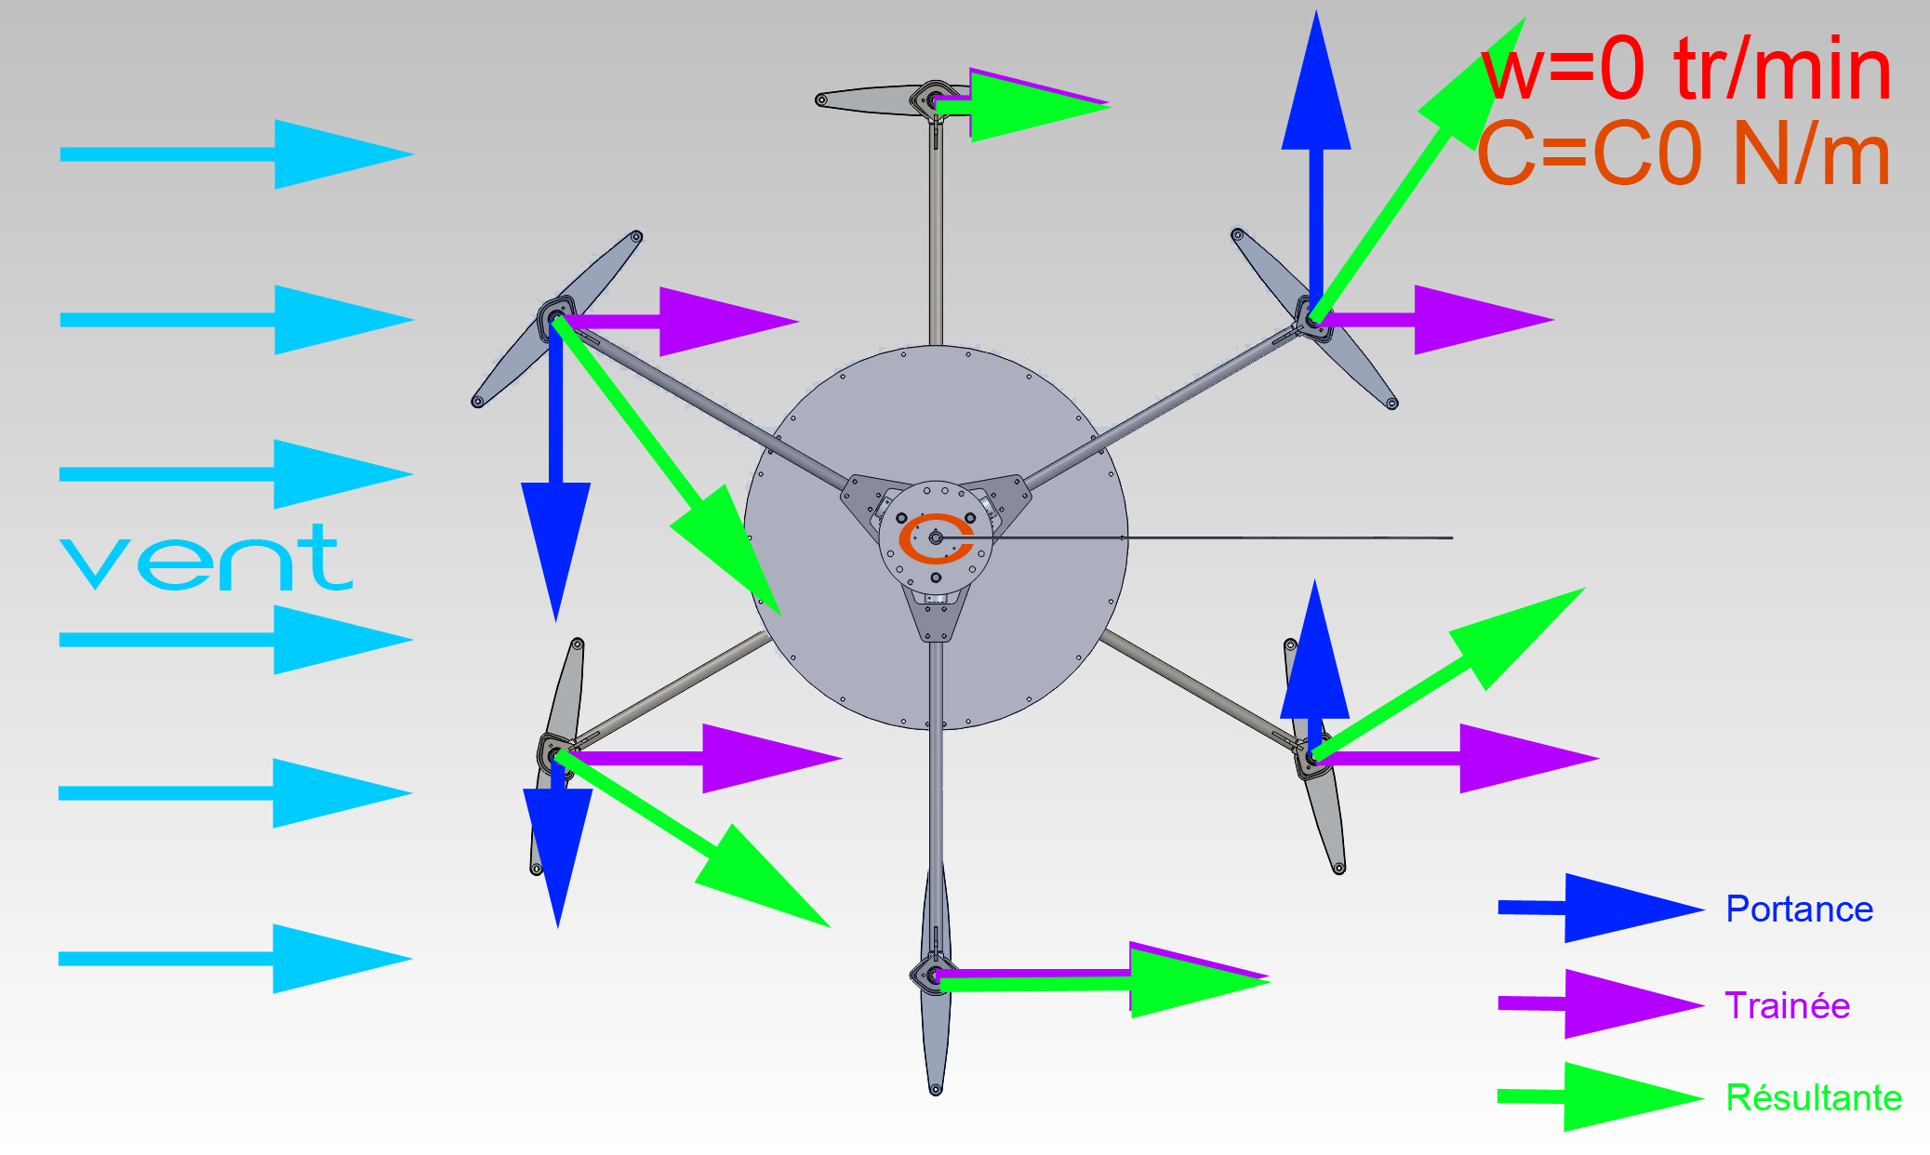
Bilan des efforts appliqués sur la pale suivant plusieurs positions lors de sa révolution autour de l'axe pour une vitesse de vent Vn (m/s) et pour une vitesse de rotation nulle.
Cette configuration permet d'obtenir un couple minium permettant à l'éolienne de commencer à tourner lorsque le vent se lève.
Ensuite, c'est l'orientation des pales spécialement étudié par AeroSeeD qui permet d'obtenir une vitesse nominale importante (la pale initialement poussée allant à la même vitesse que le vent). Tout en conservant un couple résultant par portance de la pale lors de sa trajectoire transverse (voir images ci-après).

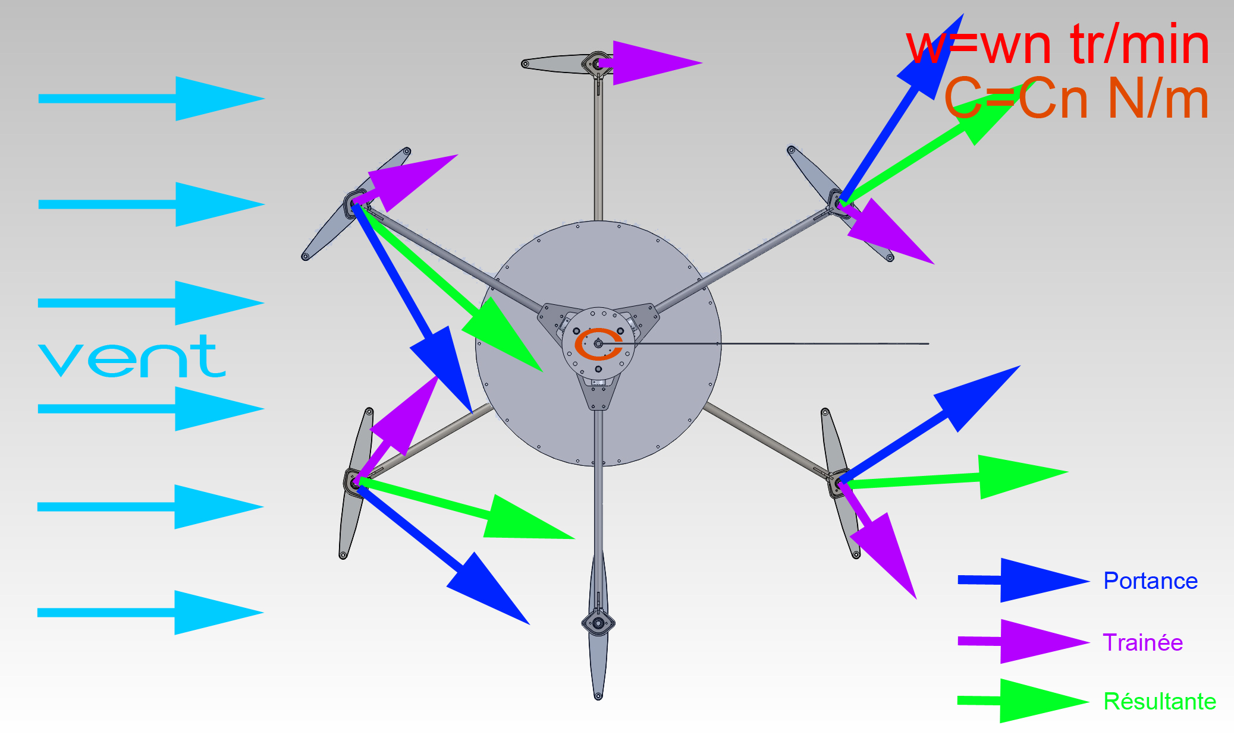
On obtient alors un fonctionnement basé sur la portance des pales et non plus sur la traînée ce qui permet d'augmenter la vitesse et le couple résultant de l'éolienne.
Ces deux points de fonctionnements sont mis en valeur sur la courbe calculée du couple en fonction de la vitesse de rotation pour une vitesse de vent de 10m/s :

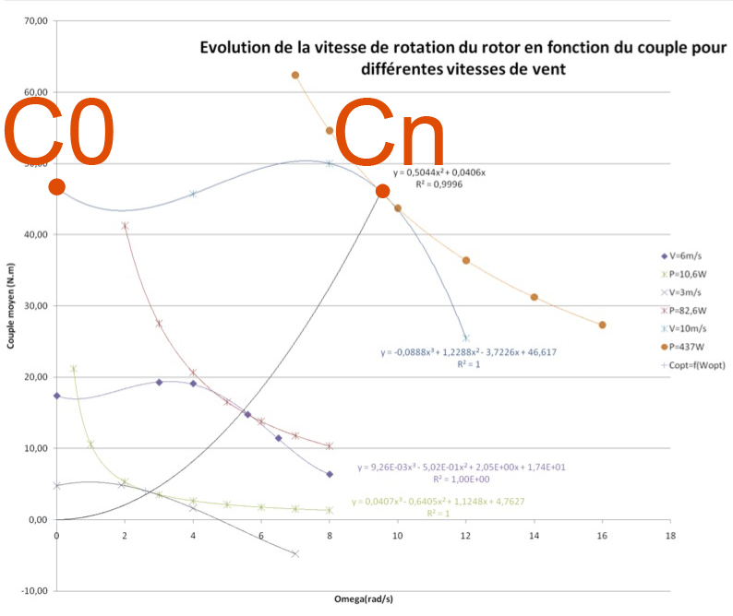

Nous estimons (par simulation numérique) avoir ainsi pu pousser le rendement aérodynamique de l'éolienne à 43 % théorique.
Cela veut simplement dire que pour 1kW d'énergie contenue dans le vent, nous collectons 430W.

- GNU Free Documentation License

Le texte de la licence GNU Free Docmentation License est disponible sur la page Web https://www.gnu.org/licenses/fdl.fr.html

